Занятие по ознакомлению с окружающим миром для детей старшего дошкольного возраста "Человек и деревья"
Подготовила воспитатель Лагошина Е.В.
Анонс: Данное занятие может быть использовано воспитателями средних и старших групп при проведении занятий по окружающему миру, также можно отдельно взять игру- моделирование и использовать в своей работе при ознакомлении детей с частями деревьев.
Программные задачи: Познакомить детей с деревом Сибирский Кедр.
Познакомить детей с традициями наших предков.
Воспитывать бережное отношение к кедру.
Развитие экспериментальной сферы и творческого воображения детей.
Развитие речи детей.
Обучение моделированию с использованием шаблонов.
СЛОВАРНАЯ РАБОТА: Хвоя, кедровые, прорастают, росток, крона.
ПРЕДВАРИТЕЛЬНАЯ РАБОТА: Беседа о деревьях, разгадывание загадок, рассматривание картин, иллюстраций.
ОБОРУДОВАНИЕ: разрезные картинки, Смайлики по количеству детей, веселые и грустные,слайды, музыкальное сопровождение,крашеные в зеленый цвет ватные диски, клей, основа из муз. диска для изготовления эмблемы.
Ход занятия:
1. Организационный этап (создание положительного эмоционального настроя на занятие)
Воспитатель:Сегодня я открою тайну,
Ведь в жизни нашей всюду чудеса.
Мы много нового сейчас узнаем
Про русские кедровые леса
Орешек знанья тверд, но все же
Мы не привыкли отступать.
Нам расколоть его помогут
Волшебные слова:
Хочу все знать!
Воспитатель: Давайте все вместе произнесем девиз нашей встречи: «Хочу все знать!»
2. Мотивационный этап.
Воспитатель: Я сегодня принесла для вас удивительный предмет (показывает).
Что это? Правильно - это настоящая кедровая шишка. Вам интересно узнать, почему именно она стала вашей гостьей?
Тогда мы отправляемся в увлекательный мир знаний.
3. Практический этап.
Воспитатель: Ребята, мне нужна ваша помощь. Посмотрите на экран. Как называется это дерево? А это?
(демонстрация на экране: береза, дуб, яблоня, ель, рябина)
Воспитатель - Вы правы.
Деревьев разных не сочтешь –
Ты на просторах наших.
Но где же дерево найдешь
Родного кедра краше.
Воспитатель- Сегодня мне хочется рассказать вам про могучий сибирский кедр (картинка на экране). Именно на нем растут вот такие кедровые шишки.
1. Игра «Подбери прилагательное»
Воспитатель: Посмотрите внимательно. Что вы можете сказать об этом дереве?
Какое оно? / очень большое, высокое, старое /
- у кедра много ветвей, значит оно какое? (ветвистое)
- на его ветках растет хвоя, поэтому это дерево хвойное или лиственное?
- у кедра хватает сил выдержать любую непогоду. Значит это дерево какое?
Вы все правы. Я еще добавлю, что кедр – это могучее и крепкое дерево.
Воспитатель: Ребята, человека всегда сравнивали с деревом. Как вы думаете, мы с вами похожи с кедром? (да, нет)
Тогда проходите на свои места, я предлагаю вам это проверить (дети садятся на стулья).
2. Игра – моделирование «Человек и дерево»
Воспитатель: Перед вами лежит картинка с изображением человека и части дерева (корни, ствол, 2 ветки, 2 набора пучков хвоинок, крона).
Воспитатель: Давайте попробуем наложить части дерева на соответствующие части тела человека.
Сравним человека и дерево.
1 У человека есть ноги, а у дерева …. (корни)( Найдите их)
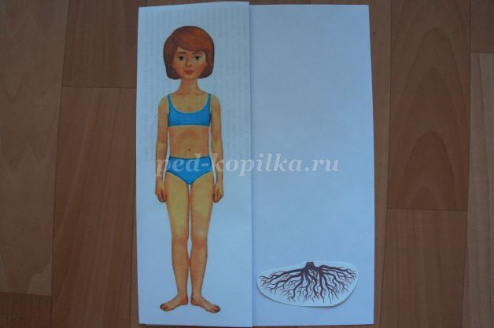
2 У человека есть туловище, а у дерева (ствол) Правильно
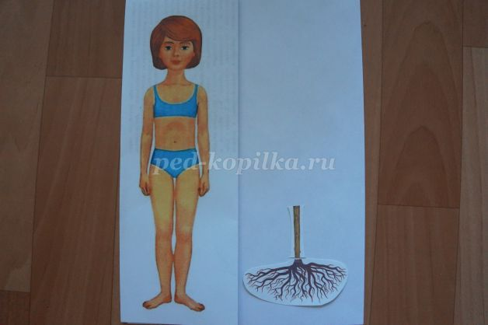
3 У нас есть руки, а у кедра (ветви) Совершенно верно.
4 У человека на руках пальцы, а у дерева на ветвях (листики – иголочки)
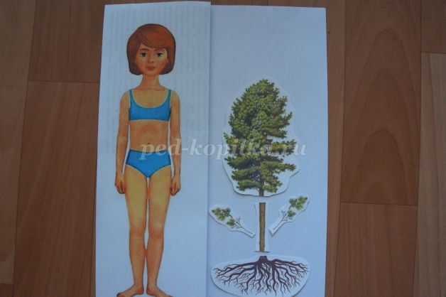
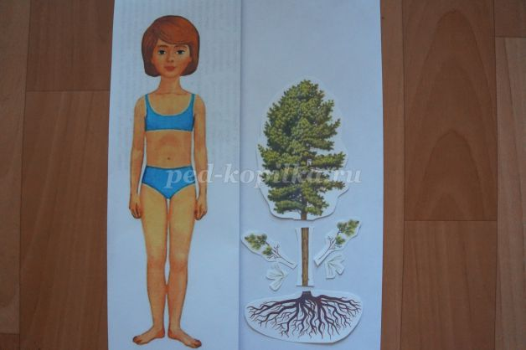
5 У людей голова, а у кедра (крона) Точный ответ .
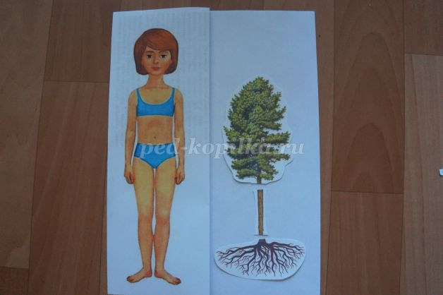
Воспитатель: Вы отлично справились с работой.
Воспитатель: А теперь сравним дерево и человека.
1 У дерева корни, а у человека…(ноги)
2 У дерева ствол, а у человека… (туловище)
3 У дерева ветви, а у человека…(руки)
4 У дерева на ветвях листья, иголки, а у человека…(пальцы)
5 У дерева крона, а у человека…(голова).
Воспитатель: Ответьте на вопрос, сколько у нас пальцев на руке / пять пальцев/
У вас на столе лежат карточки с изображением хвои кедра, посчитайте, сколько у кедра иголочек в одном пучке, /ответы детей/.
Воспитатель: У кедра из одной чешуйки, всегда выходит ровно 5 длинных, мягких иголок-хвоинок.
Теперь мы можем сказать, что похожи с кедром?
3.Динамическая пауза.
Воспитатель:
Станем мы деревьями
Сильными, большими.
Ноги – это корни,
Их расставим шире,
Чтоб держали дерево,
Падать не давали,
Из глубин подземных
Воду доставали.
Наше тело – крепкий ствол
Он чуть-чуть качается.
И верхушкою своей
В небо упирается.
Наши руки – ветви
Крону образуют
Вместе им не страшно,
Если ветры дуют.
4. Игра «Плохо – хорошо»
Воспитатель:: Ребята, а знаете ли вы, что у кедра в разных ситуациях может быть разное настроение, как у человека?
Давайте с помощью наших смайликов определим какое будет настроение у кедра если:
/на экране демонстрируются картинки со звуковым сопровождением/
1. Если у него сломали ветку? Какой смайлик мы покажем грустный или веселый?
2. Когда лесоруб рубит дерево?
2. Идет дождь?
3. Дятел долбит кору?
4. Дует сильный ветер?
5. Птицы прилетели на дерево?
Воспитатель: Оказывается, у кедра, тоже может меняться настроение, как и у нас. Значит, кедр живет, и он все чувствует.
Не зря говорят:
МНОГО ЛЕСА – НЕ ГУБИ!
МАЛО ЛЕСА - БЕРЕГИ!
НЕТ ЛЕСА - ПОСАДИ!
5. Изготовление эмблемы.
Воспитатель:Я предлагаю вам, изготовить эмблему /показывает готовую/ юного защитника природы. Это вам будет напоминание о том, что нужно беречь и сохранять окружающий мир.
(мастер- класс на экране. Дети выполняют работу под фонограмму из м/ф «Спирит»)
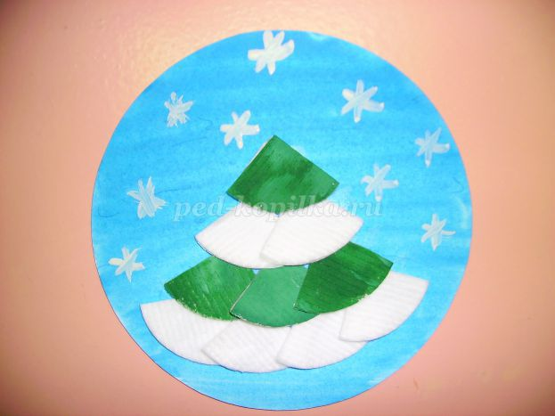
1 У вас есть основа круг, окрашенные в зеленый цвет треугольники из ватных дисков.
2 Сверху вниз наносим клей.
3 Поочередно друг на друга наклеиваем треугольники.
4 Эмблема готова!
Воспитатель : Ребята, беречь и сохранять природу очень доброе и посильное дело. Вы знаете, существует поговорка о том, что человек не зря прожил свою жизнь, если посадил и вырастил хотя бы одно дерево. Давайте нашим гостям подарим кедровые семена-орешки, из которых вырастет могучее и красивое дерево Кедр.
6. Рефлексия.
Воспитатель: - А что же с нашей гостьей - кедровой шишкой? Вы поняли, ребята, почему именно она была сегодня у нас в гостях?
7. Заключение. Сюрпризный момент.
Воспитатель: - Ребята, для вас у меня тоже есть сюрприз за внимание, старание и активную работу – вот такая волшебная шишка (достаёт шишку из папье-маше с настоящими кедровыми шишками внутри). Давайте посмотрим, что в ней лежит.
(повторно звучит фонограмма из м/ф «Спирит»)
Воспитатель: Кедровая шишка – лакомство. Но мне бы хотелось, чтобы вы оставили хотя бы один орешек, для того, чтобы посадить его в горшок с землёй, дождаться зелёного росточка, а потом с хорошим настроением, улыбкой и радостью высадить его в лесу, около дома или в парке вместе с родителями. Посадив дерево, вы обретете себе верного друга!
Спасибо, вам ребята, за активную работу и ваше старание!

